МІНІСТЕРСТВО ОСВІТИ І НАУКИ УКРАЇНИ
Київський національний університет будівництва і архітектури

ЕЛЕКТРОПОСТАЧАННЯ ПРОМИСЛОВИХ ВИРОБНИЦТВ ТА КОМУНАЛЬНИХ ГОСПОДАРСТВ

Методичні вказівки до курсової роботи
для студентів спеціальностей
141 «Електроенергетика, електоротехніка та електромеханіка» і

Київ 2024

УДК 31.261.8

Е46

Укладачі: А.Д. Городжа, канд. техн. наук, професор,
І.М. Кравченко, асистент

Рецензент М.Г. Діктерук, канд. техн. наук, доцент

Відповідальний за випуск Л.І. Мазуренко, д-р техн. наук

Затверджено (Перезатвердженно) на засіданні кафедри електротехніки та електроприводу, протокол № 6 від 4 грудня 2017 року.

Видається в авторській редакції.

Електропостачання промислових виробництв та комунальних
Е46 господарств: методичні вказівки до курсової роботи /уклад.:
А.Д. Городжа, І.М. Кравченко. –38 с.

Місять розрахунок навантажень, визначення місця розташування ТП, визначення потужності трансформаторів на ТП, схеми ТП і постачальних мереж, місцерозташування ЦРП, розрахунок високовольтних електричних мереж, розрахунок низьковольтних постачальних і освітлювальних мереж, розрахунок силової мережі, перевірку розщеплювача автомата для розриву струму короткого замикання, заходи по підвищенню коефіцієнта потужності та додатки.
У додатках наведено: приклади вирішення окремих питань роботи, схеми електричних мереж та довідковий матеріал.
Призначено для студентів спеціальностей 141 «Електроенергетика, електротехніка та електромеханіка».

Загальні методичні вказівки
У процесі вивчення курсу студентами передбачено виконання курсової роботи з дисципліни «Електропостачання промислових виробництв та комунальних господарств», метою якого є закріплення теоретичних знань.
Ці методичні вказівки і додаткові нормативні та довідкові матеріали, які тут, призначені допомогти студентам у процесі самостійної роботи з розрахунку навантажень електроспоживачів, визначення потужності силових трансформаторів і кількості трансформаторних підстанцій (ТП) і центрального розподільчого пункту (ЦРП), а також розрахунку високо- і низьковольтних мереж.
Курсову роботу необхідно виконувати із додержанням вимог Державних стандартів. Об´єм роботи: один аркуш креслення формату А1 (дод. 1) та 15-20 сторінок пояснювальної записки.
1. Розрахунок навантажень
1.1. Для виконання завдання кожному студенту індивідуально видається генеральний план з експлікацією споруд (дод. 2).
1.2. Користуючись питомими показниками, приведеними в дод. 3, визначають навантаження на входах суспільних і комунальних будинків на генплані. Розрахункові навантаження для житлових будинків приведені в дод. 4. Силове навантаження враховується за даними технологічного проекту. Приймають: потужність електродвигуна ліфта Р=5,5 кВт при cosφ=0,7; потужність підвищуючого і циркуляційного насосів бойлерної P₁=4,5 кВт і Р₂=2,2 кВт при cosφ=0,8.
Будемо вважати, що бойлери установлені в усіх будинках, а ліфти обладнані в будинках вище п'ятиповерхових.
1.3. За даними п.1.2 складають табл. 1.1.
У таблиці прийняті такі позначення: ∑Р – сумарна потужність на вводі в будинок; К_{С} – коефіцієнт попиту; сosϕ – коефіцієнт потужності на вводі в будинок; Р =∑Р·– К_{С} розрахункова активна потужність на вводі в будинок; Q=P_{Р}·tgϕ – розрахункова реактивна потужність на вході в будинок.
Таблиця 1.1
Електричне навантаження на вводах у будівлях
№ пор. | Номер споруди по ген-плану | Кількість спожива-чів | Найменув. споживачів електро-енергії | ∑P,  кВт | К_{С} | соsφ | tgφ | Розрахункове навантаження на вводі
 |  |  |  |  |  |  |  | Р_{Р}, кВт | Q_{Р}, квар | S, кВА
1 | 2 | 3 | 4 | 5 | 6 | 7 | 8 | 9 | 10 | 11
Значення коефіцієнтів попиту житлових будинків у залежності від числа квартир приведені в дод. 5, а від числа електродвигунів ліфтів - у дод. 6. Для бойлерів коефіцієнт попиту К_{С}=0,7.
Приклад підрахунку електричного навантаження на вводах у будинки житлового масиву приведений у табл. п. 7.1 дод 7. На генплані стрілкою зазначені вводи і записана розрахункова потужність на вводі.

2. Визначення місця розташування ТП
Проставивши на генплані потужності на входах приступаємо до вибору місця спорудження ТП і схеми електричного забезпечення споживачів електроенергії. При виборі місця розташування ТП потрібно керуватися такими міркуваннями:
1. ТП повинна знаходитися в центрі навантаження.
2. До ТП варто забезпечити вільний доступ, вона не повинна піддаватися механічним, термічним, хімічним та іншим небезпечним для її нормальної експлуатації впливам.

3. Визначення потужності трансформаторів на ТП
Розташувавши на генплані місця ТП (10/0,4/0,23 кВ), складають табл. п. 7.2 дод. 7 для розрахунку потужностей трансформаторів.
При цьому необхідно мати на увазі, що середньозважений коефіцієнт потужності сosϕ визначається за формулою:
cosϕ_{ср} = . (1)
Удавану чи повну потужність трансформатора S рекомендується вибирати в межах 100÷1000 кВА (100, 160, 260, 400, 630 і 1000 кВА).
4. Схеми ТП і живильних мереж

У дод. 8 наведено схему комутації однотрансформаторної підстанції 10/0,4/0,23 кВ. Житлові масиви з будинками висотою до 5÷8 поверхів включно живляться за петльовою схемою (дод. 9, сх. а), а будинки висотою 9÷16 поверхів – за петльовою схемою з резервною перемичкою (дод. 9, сх. б). Вибір схеми електропостачання визначається умовами надійності електропостачання.
У відношенні забезпечення надійності електропостачання елекроприймачі розділяються на три категорії. Електроприймачі I категорії – це такі, припинення електропостачання яких може викликати небезпеку для життя людей, ушкодження дорогого основного устаткування, масовий брак продукції, порушення складного технологічного процесу і функціонування особливо важливих елементів комунального господарства, а також завдати значної шкоди державному або приватному майну.
Серед електроприймачів I категорії виділяється особлива група, безперебійна робота яких необхідна для безаварійної зупинки виробництва для попередження загрози життю людей, вибухів, пожеж та ушкодження дорогого основного устаткування. Електроприймачі I категорії повинні забезпечуватися електроенергією від двох незалежних взаємно резервних джерел живлення, і припинення їхнього електропостачання при порушенні останнього від одного з джерел живлення може бути приєднаний лише на час автоматичного відновлення живлення. Для електропостачання особливої групи електроприймачів I категорії повинне передбачатися додаткове живлення від третього незалежного джерела живлення.
Класифікація електроприймачів за категоріями надійності електропостачання (стосовно розрахунково-графічного завдання) приведена в дод. 10.
5. Місце розташування ЦРП
При подачі електроенергії напругою 35 кВ і розподілі електроенергії напругою 10 кВ у житловому масиві передбачається будівництво центрального розподільного пункту (ЦРП) (дод. 11). Місце розташування ЦРП у житловому масиві визначається за картограмою, де записуються координати всіх ТП, а потім обчислюють координати ЦРП за формулами:
. (2)
де ∑S_{Х} і ∑S_{Y} – сума добутків потужностей ТП по своїй координаті.
Координати ТП визначаються за генпланом, виконаному в масштабі.

6. Розрахунок високовольтних електричних мереж
Мережі можуть бути радіальними і магістральними, розімкнутими і замкнутими залежно від категорії надійності.
Радіальні високовольтні мережі розраховуються за такою схемою:
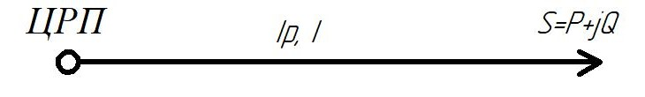
Площу перетину кабелю вибирають за економічною щільністю:
, (3)
де S_{ЕК} – площа перетину проводів, мм²; І_{р} – розрахунковий струм,
. (4)
J – економічна щільність струму, значення якої для різних провідників і кабелів приведені в дод. 12.
Вибравши площу перетину кабелю за економічною щільністю струму, необхідно його перевірити на припустиму втрату напруги за формулою
(5)
де =R₀·L, X_{K}=x₀·L; L – довжина кабелю від джерела до споживача, км; R₀, X₀ – відповідно активний і індуктивний опори кабелю, Ом/км (див. дод. 13); cosϕ=P/S, sinϕ=Q/S.
Втрата напруги визначається у відсотках від номінального,
, (6)
значення якого рівні: 1 – у силових ланцюгах +5%; 2 – в освітлювальних мережах +3÷5%; 3 – у живильних лініях високої напруги 5÷8%; 4 – у живильних лініях в аварійних режимах +10÷12%.
Приклад розрахунку мережі радіальної ЛЕП приведений у дод. 14.
Магістральні високовольтні мережі розраховуються за такою схемою:

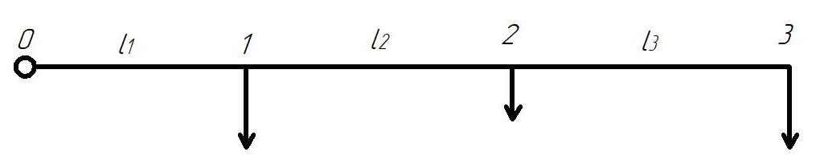
Площу перетину кабелю вибирають за економічною щільністю струму на ділянках:
0–1 S01=S1+S2+S3=(P1+P2+P3)+J(Q1+Q2+Q3)=P01+JQ01;
1–2 S12=S2+S3=(P2+P3)+J(Q2+Q3)=P12+JQ12; (7)
2–3 S23=S3=P3+JQ3=P23+JQ23.
Для кожної ділянки визначають силу струму:
I₀₁=S₀₁/U·
I₁₂=S₁₂/U· (8)
I₂₃=S₂₃/U·
Обрана площа перетину кабелю перевіряється на припустимі втрати напруги:
(9)
Загальна втрата напруги
. (10)
Приклад розрахунку мережі магістральної ЛЕП приведений у дод. 15.

Якщо електроспоживачі живляться від двох джерел (трансформаторних підстанцій), необхідно визначити точку струморозподілу і площу перетину живильного кабелю (мережі) від підстанцій до точки струморозподілу. Потім варто перевірити придатність цієї мережі в аварійному режимі, коли одна з ТП вийде з ладу.
Потужність підстанцій визначають за формулами:
; . (11)
де S_{і} – потужність споживачів; l_{Бі}, l_{Аі} – відстань відповідно від ТП «Б» і «А» до споживача S_{i}; l_{А-Б} – відстань між ТП «А» і «Б».
Приклад розрахунку мережі, що постачає споживачів від двох ТП, приведений у дод. 16.

7. Розрахунок низьковольтних живильних
і освітлювальних мереж
Площу перетину низьковольтних мереж вибирають по навантажувальним струмам (дод. 17). Обрана площа перетину на припустиму втрату напруги перевіряється за такими формулами:
для однофазної мережі
; (12)
для двохфазної мережі
; (13)
для трифазної мережі
; (14)
де – провідність провідника; U_{Ф},U_{Л} – відповідно фазні і лінійні значення напруг, В; S – площа перетину проводу, мм²;
I – навантажувальний струм, А; l – довжина проводу, м; Р – передана потужність, кВт.
8. Розрахунок силової мережі
Силові мережі бувають радіальні і магістральні. Малопотужні електродвигуни звичайно живляться від магістральної мережі. Площу перетину проводів силової мережі, захищеної запобіжниками, вибирають за струмом плавкої вставки.
Для захисту електродвигунів змінного струму плавка вставка вибирається за номінальним струмом двигуна
; (15)
де Р_{н} – номінальна потужність електродвигуна. кВт; – лінійна напруга мережі, В; – ККД двигуна; – коефіцієнт потужності електро-двигуна.
Так як стандартні плавкі вставки запобіжників виготовляють на 4, 6, 10, 15, 20, 25, 35, 60, 80, 100, 125, 160 А і т. д., розрахункові сили струму плавкої вставки необхідно округляти до стандартної сили струму плавкої вставки у бік збільшення.
Струм плавкої вставки для захисту короткозамкненого електродвигуна обчислюють за формулою
, (16)
де І_{н} – номінальний струм електродвигуна, А; К – кратність пускового струму [5-7].
Якщо декілька двигунів приєднані до однієї магістральної живильної мережі, то струм плавкої вставки, що захищає силову мережу, визначають за формулою
, (17)
де – сума номінальних струмів інших двигунів; 1_{Н}' – номінальний струм найбільшого короткозамкненого двигуна в групі двигунів, А; К' – кратність пускового струму найбільшого двигуна.
Якщо електродвигуни захищаються не запобіжниками автоматами, то струм розщеплювача автомата вибирають за номінальним струмом. Площу перетину силової мережі вибирають залежно від струму розщеплювача автомата. Розщеплювачі бувають на 15, 20, 25, 30, 40, 50, 60, 80, 100, 120, 150, 200, 250 і 300 А.
Площу перетину різних проводів вибирають виходячи з припустимого струмового навантаження за дод. 17, 18.
Через те, що силові мережі короткі, то перевірку їх на припустиму втрату напруги звичайно не роблять.
На основі необхідних розрахунків і вибору електроустаткування складають розрахунково-монтажну таблицю, у якій вказують: головний низьковольтний щит на підстанції; груповий розподільний щит із вказівкою комутаційної і захисної апаратури на ньому; марку проводу чи кабелю, площу його перетину і спосіб прокладки від групового розподільного щита до пускача струмоприймача; тип пускача; каталожні дані електродвигуна (потужність, номінальний струм, кратність пускового струму, соsϕ, ККД, частоту обертання і т.п.); виконавчий механізм.
Якщо двигуни і силова мережа захищаються плавкими вставками запобіжників, необхідно вказати тип запобіжника і струм плавкої вставки.
У розрахунково-монтажній таблиці (дод. 18) приводять також марки і площу перетину кабелів, що живлять групові розподільні щити від центрального розподільного пункту в цеху від низьковольтного щита підстанції.
9. Перевірка здатності розщеплювача автомата для розриву струму короткого замикання
У правилах влаштування електроустановок указується, що дія автоматичного захисту забезпечується за умови
, (18)
де – струм відповідно короткого замикання і захисного пристрою.
Для визначення струму короткого замикання при трифазному замиканні користуються розрахунком періодичної складової струму короткого замикання

, (19)
де – лінійна напруга, В; – сума відповідно активних і індуктивних опорів всіх елементів ланцюга від джерела електроживлення до точки короткого замикання.
Дані про активні й індуктивні опори ланцюга приведені в дод. 19.
При перевірці спрацьовування захисту автоматом-запобіжником замикання фази на землю чи на нульовий провід необхідно знати струм однофазного короткого замикання, що визначається за формулою

, (20)
де – фазна напруга, В; – повний опір петлі (фазний і нульовий проводи); – відповідно активний і індуктивний опори петлі проводів (=);
– повний опір трансформатора струму короткого замикання на корпус. Ом.
Для кабелю, прокладеного в трубах, = 0,5 Ом/км.
Для проводів повітряної ЛЕП = 0,6 Ом/км.
Для проводів на роликах = 0,4 Ом/км.
Значення приведені в дод. 20, приклад розрахунку однофазного короткого замикання в низьковольтній мережі (U<1000 В) – у дод. 21.
10. Заходи щодо підвищення коефіцієнта потужності
Заходи щодо підвищення коефіцієнта потужності cos в установках споживачів електричної енергії розділяють на природні і штучні.
До природних способів компенсації cos відносять:
- збільшення завантаження виробничого устаткування до паспортної потужності;
- усунення холостого ходу в роботі асинхронних двигунів, зварювальних трансформаторів та інших індуктивних споживачів;
- заміна електродвигунів підвищеної потужності на двигуни відповідної потужності виконавчого механізму;
- впровадження синхронних двигунів замість асинхронних;
- відключення зайвих трансформаторів у періоди малого завантаження підстанції;
- підвищення якості ремонту двигунів без збільшення повітряного зазору.
До штучних способів відносять:
- застосування конденсаторів;
- використання працюючих синхронних двигунів для виробництва реактивної енергії;
- застосування синхронних компенсаторів.
Штучна компенсація cos φ проводиться після повного завершення природної.
Найбільш розповсюджений спосіб штучної компенсації – це використання конденсаторних батарей, які можна встановлювати в електродвигунах на трансформаторних підстанціях на низькому чи на високому боці. Місце установки конденсаторів визначають шляхом техніко-економічного розрахунку.
Потужність конденсаторної батареї, необхідну для компенсації, визначають за формулою, кВА:
, (21)
де Р – активна потужність споживачів, кВт; , – кут зсуву фаз між струмом і напругою відповідно до компенсації і за наявності пристрою, що компенсує.
Ємність конденсаторної батареї, мкФ:
, (22)
де ω – кутова частота; ω=2πf; – лінійна напруга мережі, В.
У дод. 22 і 23 наведено технічні характеристики і параметри статичних конденсаторів.
Додаток 1
Загальний вигляд аркуша (формат А1) курсової роботи
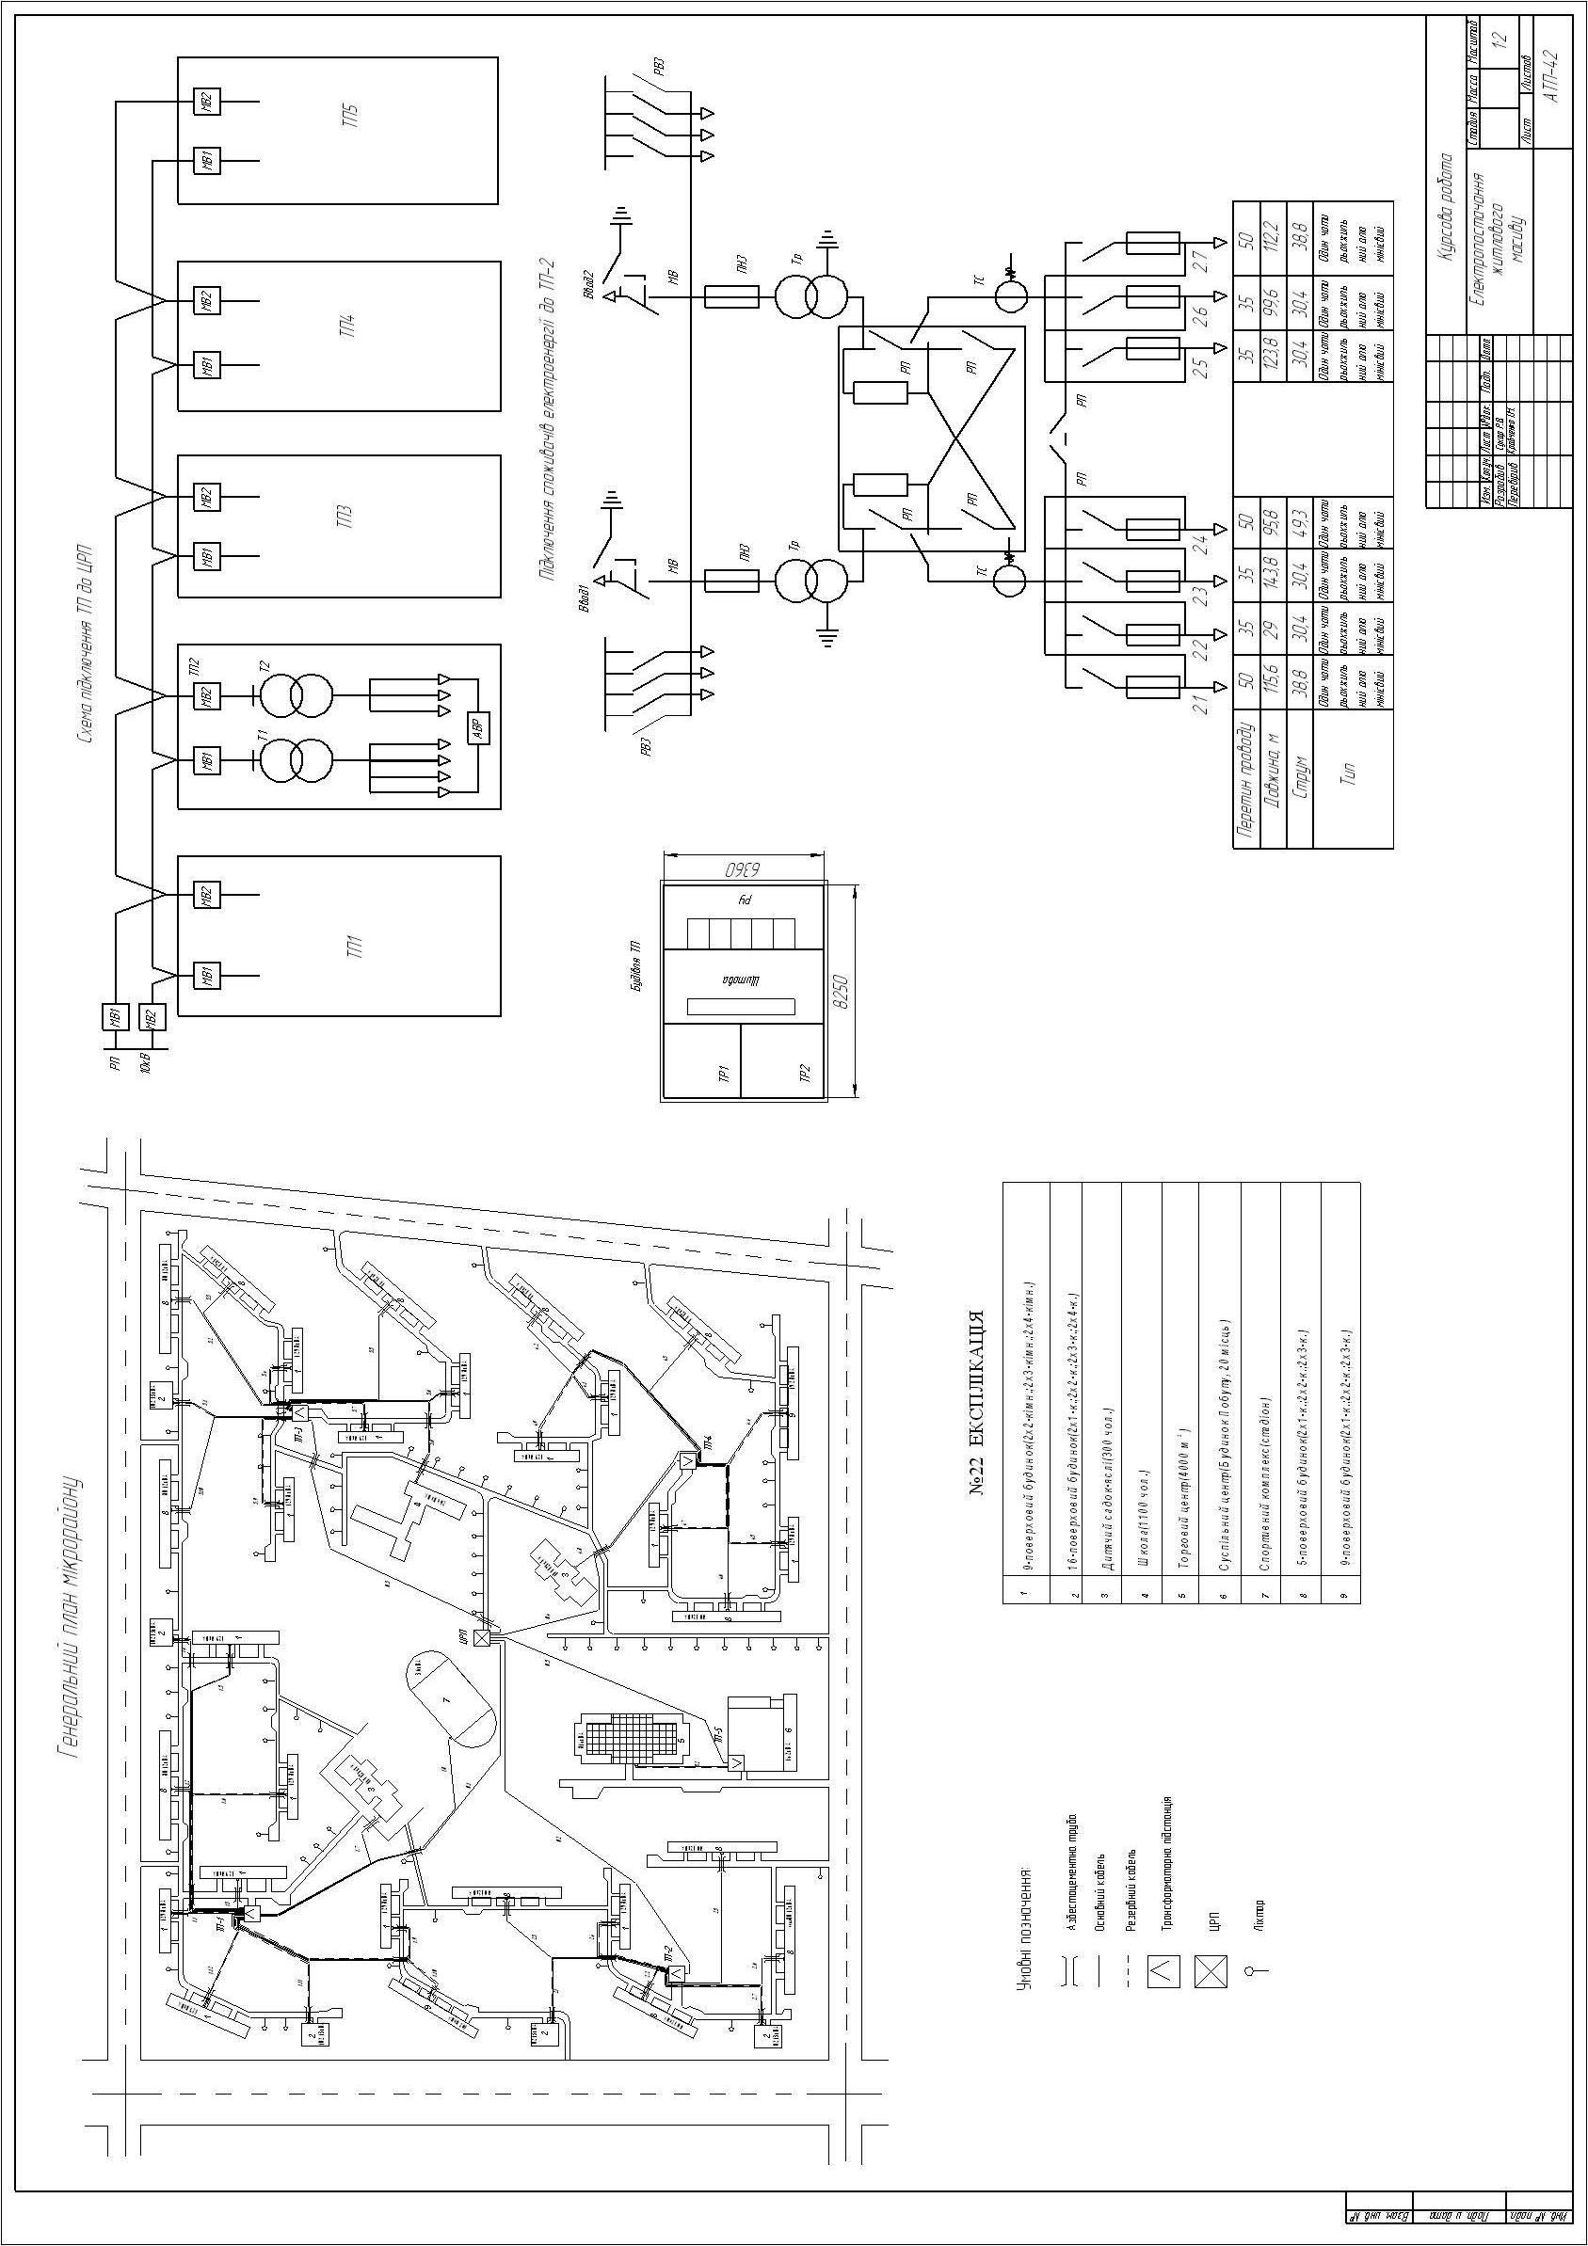
Додаток 2

Генплан мікрорайону М 1:2000
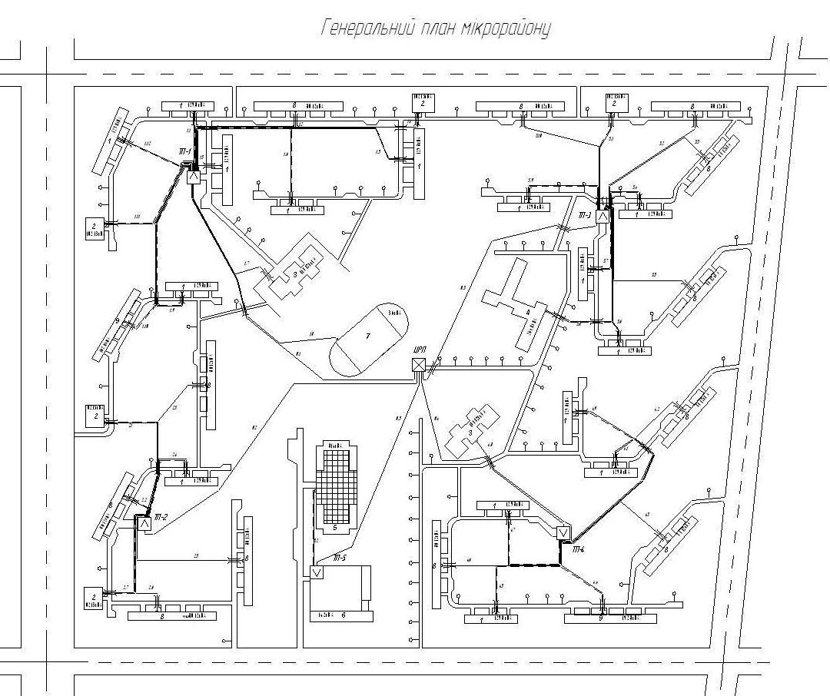
Експлікація
1 – школа на ......... місць;
2 – дитсадок на ........ місць;
3 – дитсадок на ........ місць;
4 – дитсадок на ........ місць;
5 – ринок на місць ........ м²;
6 – торговий центр на .......... м²;
7 – житловий будинок 9 поверхів .......... секцій;
8 – житловий будинок 5 поверхів .......... секцій;
9 – житловий будинок 5 поверхів ..........секцій;
10 – гараж на ........ машин;
11 – будинок побуту на ........... м².

Додаток 3
Питомі показники на входах у суспільні і комунальні будинки
(за даними типових проектів на сучасний проектний період,
з коректуванням на перспективний період)
№ пор. | Споживач електроенергії | Одиниця | Коеф. потужн сosφ | Максимум навантаження на вводі в будівлю |  | Примітка
 |  |  |  | Основн. Проект. період | Перспе-ктивн. період | Примітка
1 | 2 | 3 | 4 | 5 | 6 | 7
1. | Гуртожитки | Місце | 1,0 | 250 | 500
2. | Поліклініка | Відвідування | 0,97 | 245  66 | 280  75
3. | Лікарні | Місць обслуго-вування | 0,99 | 815  35 | 1400  75
4. | Пологовий будинок | ― · ― | 0,96 | 1610  57 | 2120  75
5. | Дитяча лікарня | ― · ― | 0,94 | 2500  102 | 2500  102
6. | Дитячі садочки з приготуванням їжі на газових плитах | ― · ― | 0,99 | 190  26 | -  -
7. | Дитячі садочки з приготуванням їжі на електро-плитах | ― · ― | 0,90 | 360  49 | 600  82
8. | Школи загально-освітні з електро-плитами для приготування їжі | Учнів | 0,97 | 195  35 | 340  72
9. | Школа-інтернат з приготуванням їжі на електроплитах | ― · ― | 0,97 | 360  52 | 660  95
10. | Готелі нерозрядні та І – класу | Місць обслуго-вування | 0,90 | 710 | 710
11. | Готелі ІІ – класу | ― · ― | 0,90 | 330 | 390
Продовження дод. 3
1 | 2 | 3 | 4 | 5 | 6 | 7
12. | Кінотеатри | ― · ― | 0,90 | 225 | 390
13. | Громадські центри, клуби | ― · ― | 0,90 | 300 | 400
14. | Закусочні | ― · ― | 0,90 | 820  210 | 820  210
15. | Кафе | ― · ― | 0,90 | 130  78 | 250
16. | Їдальні з приготуванням їжі на електроплитах | ― · ― | 0,89 | 500  160 | 700  225
17. | Магазини промтоварні | Торгове місце | 0,9 | 1540  47 | 2450  75
18. | Магазини продуктові | ― · ― | 0,87 | 2870  72 | 4000  100
19. | Магазини «М´ясо – риба» | ― · ― | 0,83 | 3500  95 | 4000  110
20. | Магазини булочно-кондитерські з кафе | ― · ― | 0,90 | 930 | 930
21. | Заклади побутового обслуговування | Робоче місце | 0,90 | 150  60 | 150  60
22. | Гараж легкових автомобілів | Місце обслуговування | 0,85 | 340  18 | 340  18
23. | Автобаза вантажних автомобілів | ― · ― | 0,80 | 835  67 | 835  67
24. | Бані | ― · ― | 0,90 | 250 | 250
25. | Учбово-виробничі майстерні | Робоче місце | 0,87 | 800  69 | 800  69
26. | Магазин молочний | Торгове місце | 0,85 | 2560  59 | 4000  92
27. | Магазин «Овочі фрукти» | ― · ― | 0,85 | -  60 | -  60
28. | Магазин «Морозиво» | ― · ― | 0,90 | 310  132 | -  -
Закінчення дод. 3

1 | 2 | 3 | 4 | 5 | 6 | 7
29. | Пивний зал з приготуванням їжі на електроплитах | ― · ― | 0,90 | 435  160 | -  -
30. | Комбінат ремонту меблів і метало-конструкцій | 1 м² корисної площі | 0,94 | -  48 | -  -
31. | Ательє пошиву одягу | ― · ― | 0,97 | -  41 | -  -
32. | Перукарня і аптека | ― · ― | 1,00 | -  60 | -  -
33. | Адміністративно-господарські заклади і громадські організації | ― · ― | 0,97 | -  24 | -  50

Додаток 4
Питомі розрахункові навантаження освітлення
і побутових електроприладів для житлових будинків
№ п.п. | Житлові квартири | Сучасний проектний рівень. Розрахункове навантаження |  |  | Перспективний проектний рівень. Розрахункове навантаження на вводі у будинок, Вт/м²
№ п.п. | Житлові квартири | На вводі у квартиру |  | На вводі в будинок, Вт/м²
№ п.п. | Житлові квартири | кВт | Вт/м² | На вводі в будинок, Вт/м²
1 | 2 | 3 | 4 | 5 | 6
1. | Із газіфікацією (на увесь перспективний період) | 1,0 | 33 | 15 | 30
2. | Із вогневими кухонними плитами на першому етапі і з перспективою переводу на електроплити | 1,2 | 40 | 18 | 55
3. | Зі встановленням електроплит на першому етапі | 4,5 | 150 | 50 | 55

Додаток 5
Коефіцієнт одночасності для різної кількості квартир,
що забезпечуються від ліній трансформаторної підстанції
(CH-I67-6I і СН-297-64)
Житлові будинки | Число квартир
Житлові будинки | 5 | 10 | 20 | 30 | 40 | 50 | 100 | 200 | 400 | 600
Без електроплит | 0,70 | 0,62 | 0,50 | 0,45 | 0,43 | 0,42 | 0,41 | 0,39 | 0,37 | 0,36
З електроплитами | 0,62 | 0,47 | 0,40 | 0,35 | 0,33 | 0,30 | 0,28 | 0,26 | 0,24 | 0,23

Додаток 6
Коефіцієнти попиту і потужності навантаження ліфтів
на введеннях житлових і суспільних будинків (СН-297-64)
№ пор | Кількість ліфтів | Коефіцієнт попиту | Коефіцієнт потужності
1. | 1 – 2 | 1,0 | 0,7
2. | 3 – 4 | 0,7 | 0,6
3. | 5 – 6 | 0,6 | 0,6
4. | Більше 6 | 0,4 | 0,6

Установлену потужність у кіловатах електродвигунів ліфтів до тривалості включення ТВ = 1,0 обчислюють за формулою
де – розрахункове навантаження, кВт; – номінальна потужність електродвигуна за паспортом, кВт, ТВ_{Н} – тривалість вмикання за паспортом електродвигуна в частках одиниці.
Коефіцієнт потужності на лініях до ліфтів варто приймати рівним 0,6.
Додаток 7
Таблиця П. 7.1
Підрахунок електричного навантаження на введеннях
у будинку житлового масиву
№ пор. | Номер споруди за генпланом | Кількість споживачів | Найменув. споживачів електроенергії | ∑P,  кВт | К_{С} | соs φ | tg φ | Розрахункове навантаження на вводі
 |  |  |  |  |  |  |  | Р_{Р}, кВт | Q_{Р}, квар | S, кВ·А
1 | 2 | 3 | 4 | 5 | 6 | 7 | 8 | 9 | 10 | 11
1. | 1, 2, 5, 7, 8 і 10 | 6 | 5 – поверховий житловий будинок із кількістю квартир:  1-кімнатних 15×0,8  2-кімнатних 50×1,0  3-кімнатних 5×1,2 | 12,0  50,0  6,0
1. | 1, 2, 5, 7, 8 і 10 | 6 | Всього кв. - 70 | 68,0 | 0,42 | 1,0 | 28,6
2. | 6 | 1 | 9 – поверховий житловий будинок із кількістю квартир:  2-кімнатних 51×1,0  3-кімнатних 2×1,2 | 51,0  2,4
2. | 6 | 1 | Всього кв. - 53 | 53,4 | 0,42 | 1,0 | 22,4
2. | 6 | 1 | Ліфт 7,0 кВт  Бойлерна 2 насоса  4,5 і 2,8 кВт | 5,5  7,3 | 1,0  0,7 | 0,7  0,8 | 7,9  6,4
2. | 6 | 1 | Всього по будинку | 66,2 |  |  | 36,7
3. | 3 | 1 | 5 – поверховий житловий будинок із продуктовим магазином і кількістю квартир:  1-кімнатних 12×0,8  2-кімнатних 40×1,0  3-кімнатних 4×1,2 | 9,6  40,0  4,8
 |  |  | Всього кв. - 56 | 54,4 | 0,42 | 1,0 | 22,8
 |  |  | Продуктовий магазин площею 1249 м² | 90,0 | 1,0 | 0,87 | 104,0
 |  |  | Всього по будинку | 144,4 |  |  | 126,8

Закінчення дод. 7
Таблиця П. 7.2
Підрахунок потужності на шинах трансформаторних
підстанцій житлового масиву
Номер споруди  по генплану | Споживачі  електроенергії | Сумарна кількість квартир житлових будинків | Сумарна потужність,  ∑Р, кВт | Коефіцієнт попиту на шинах ТП, К_{п} | Коефіцієнт потужності, соsφ | Портужність на шинах ТП |  | Повна потужність, S, кВ·А | Потужність, кВт, і кількість трансформаторів у ТП
 |  |  |  |  |  | Активна, Р_{р}, кВт | Реактивна, Q_{р}, квар | Повна потужність, S, кВ·А | Потужність, кВт, і кількість трансформаторів у ТП
1 | 2 | 3 | 4 | 5 | 6 | 7 | 8 | 9 | 10

ТП-1
1, 2, 3, 4, 5 | Житлові будинки  Продуктові магазини  Промтоварні магазини | 322  -  - | 312,8  90,0  58,5 | 0,37  1,00  1,00 | 1,0  0,87  0,9 | 116,0  90,0  58,5 | -  52,0  28,0 | 116,0  103,5  65,0 | -  -  -
1, 2, 3, 4, 5 | Всього: |  |  |  | 0,93 | 255,5 | 80,0 | 274,5 | 400×1

ТП-2
6, 7, 8, 10 | Житлові будинки  Ліфт у будинку 6  Бойлерна у будинку 6  Дитячий садок-яслі | 263  -  -  - | 257,4  5,5  7,3  101,0 | 0,39  1,0  0,7  0,7 | 1,0  0,7  0,8  0,9 | 100,0  5,5  5,1  71,0 | -  5,5  3,8  39,0 | 100,0  7,9  6,4  78,0 | -  -  -  -
6, 7, 8, 10 | Всього: |  |  |  | 0,94 | 181,6 | 43,3 | 192,3 | 250×1

ТП-3
9 | Школа на 964 учня | - | 178,0 | 1,0 | 0,97 | 178,0 | 48,0 | 184,0
9 | Всього: |  |  |  | 0,97 | 178,0 | 48,0 | 184,0 | 250×1
Усього по житловому масиву: |  | - | - | - | 0,95 | 615,1 | 171,3 | 650,8 | 900,0

Додаток 8
Схема комутації однотрансформаторної підстанції 10/0,4/0, 23 кВ

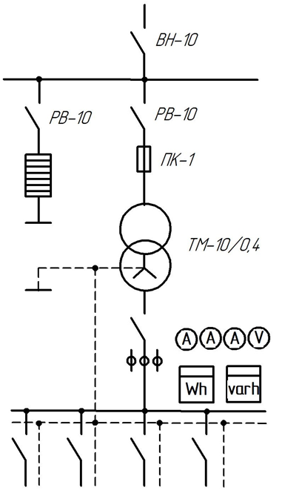

Додаток 9
Схеми електропостачання житлових масивів
а
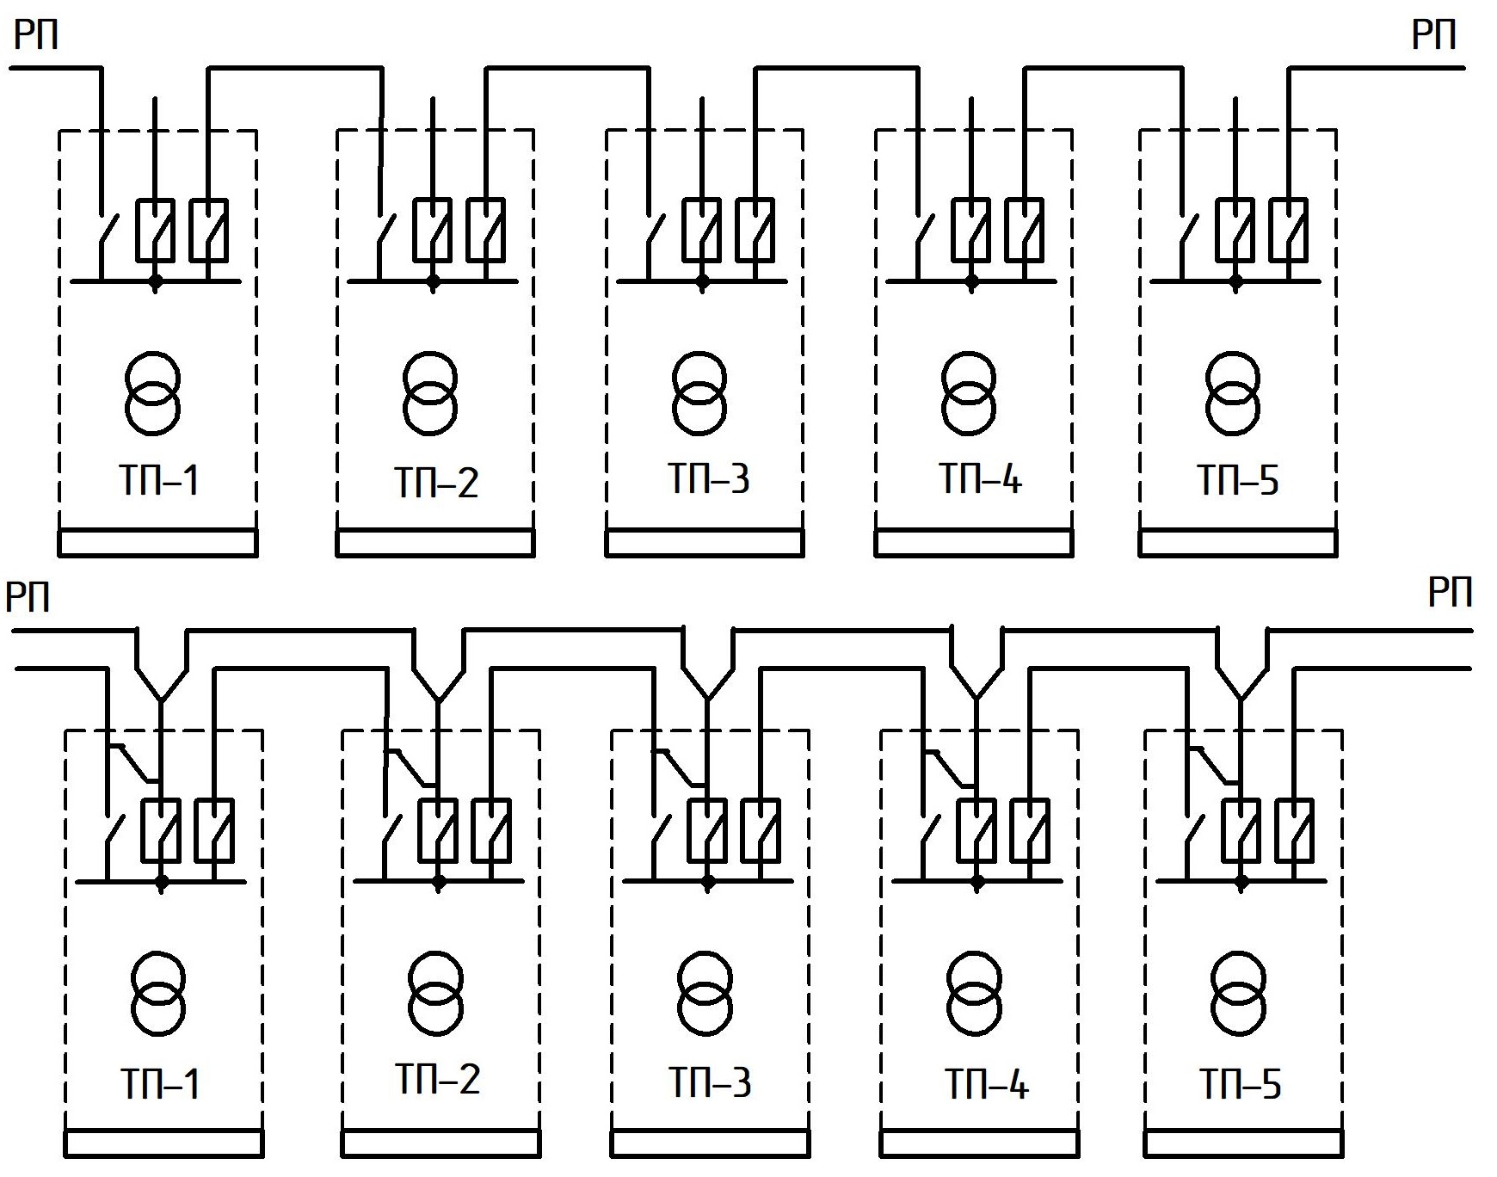
б

а – петлева при забудові житловими будинками 5-8 поверхів;
б – двопроменева з АВР на стороні 10 кВ при забудові житловими будинками 9-16 поверхів

Додаток 10
Поділ електроприймачів по категоріях
для забезпечення надійності їхнього електропостачання
I категорія
1. Видовищні підприємства (театри, кіно, клуби) кількістю місць 600 і більше.
2. Великі стадіони міського значення.
3. Великі універмаги міського значення.
4. Операційні палати лікарень і пологових будинків.
5. Районні АТС.
6. Підвищувальні підстанції.
Закінчення дод. 10

7. Мікрорайонні і квартальні котельні.
8. Пожежні, каналізаційні і водопровідні насосні станції.
9. Пункти невідкладної медичної допомоги.
10. Висотні будинки (вище 16 поверхів) – пожежні насоси, ліфти, аварійне освітлення.
11. Групи міських споживачів із загальним навантаженням більш 10 000 кВ·А.
ІІ категорія
1. Видовищні підприємства з кількістю місць менше 600.
2. Адміністративні і суспільні будинки.
3. Поліклініки.
4. Школи, дитячі садки і ясла.
5. Їдальні.
6. Тимчасові й інші дрібні котельні.
7. Навчальні заклади.
8. Житлові будинки вище 5 поверхів, а також п'ятиповерхові з вбудованими магазинами.
9. Житлові будинки, у яких готують їжу на електроплитах, незалежно від поверховості, гуртожитки, розраховані більш ніж на
200 осіб.
10. Лазні.
11. Силові установки, технологія яких обмежує перерви, що допускаються, у електропостачанні.
12. Групи міських споживачів із загальним навантаженням від 300
до 10 000 кВ·А.
ІІІ категорія
1. Житлові будинки висотою до 5 поверхів, гуртожитки до 200 осіб.
2. Інші споживачі електроенергії другорядного значення, що не підходять під визначення I і ІІ категорій.
Додаток 11
Загальний вигляд схеми з’єднання ТП та ЦРП, схеми підключення трансформаторів у ТП та низьковольтної схеми живлення
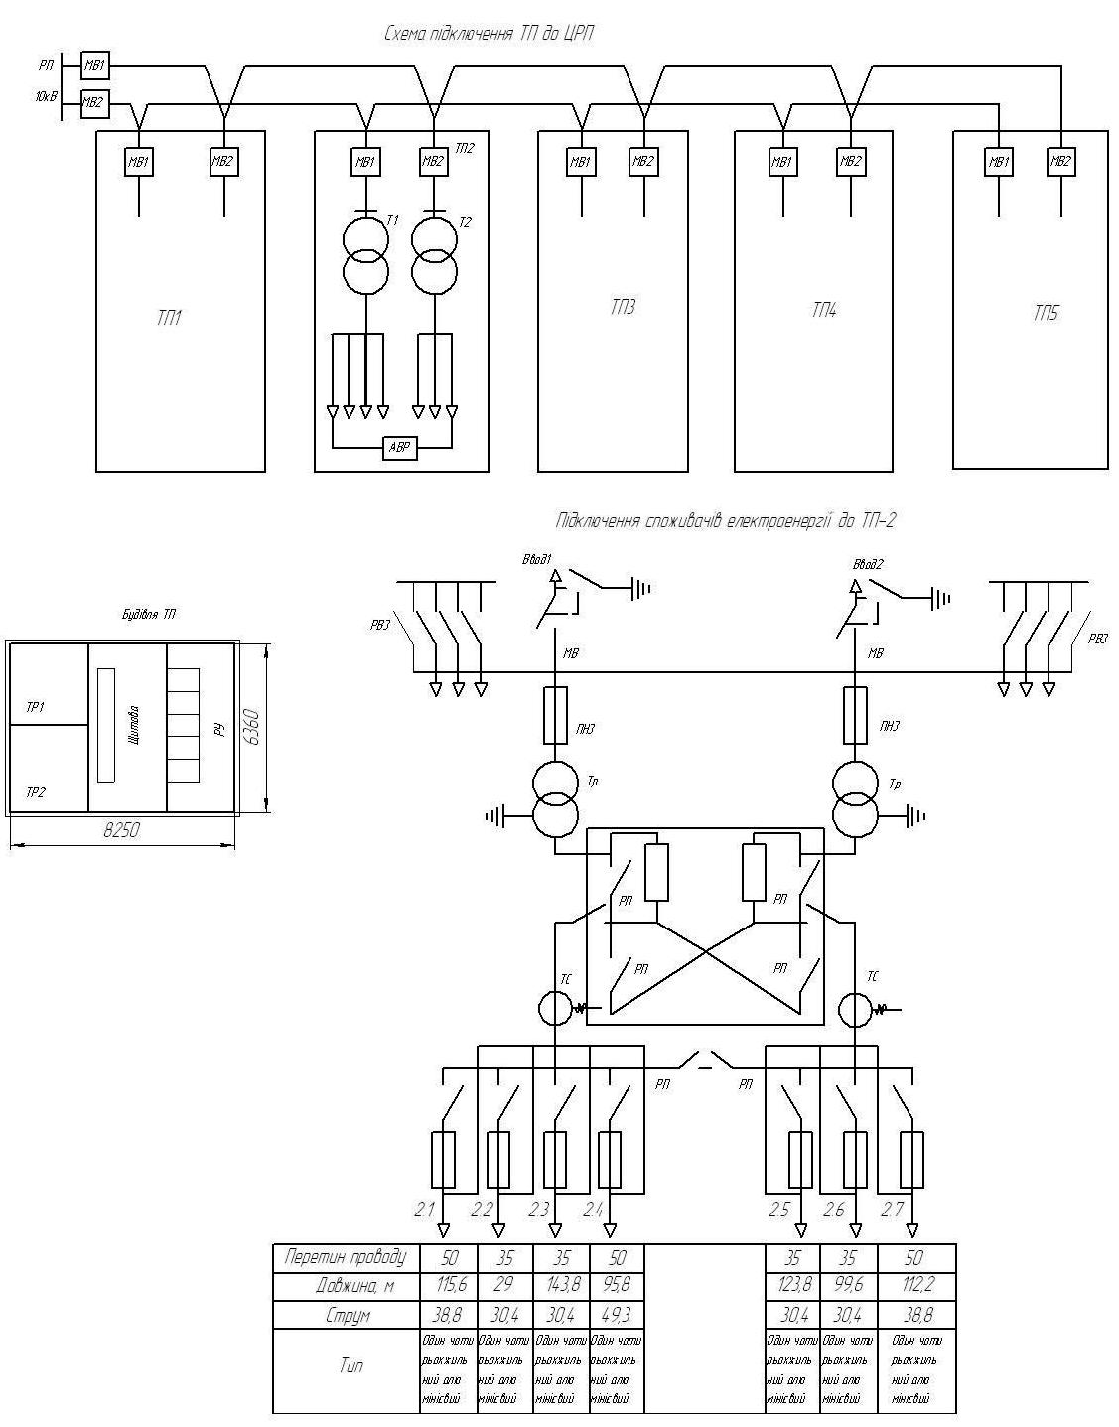
Додаток 12
Економічна щільність струму для мідних і алюмінієвих
провідників і кабелів, А/мм²
Тривалість використання максимуму навантаження на рік, год. | Неізольовані провідники і шини |  | Кабелі з паперовою і провідники з гумовою і поліхлорвініловою ізоляцією |  | Кабелі з гумовою і пластиковою ізоляцією
Тривалість використання максимуму навантаження на рік, год. | мідні | алюмі-нієві | мідні | алюмі-нієві | мідні | алюмі-нієві
1000…3000 | 2,5 | 1,3 | 3,0 | 1,6 | 3,5 | 1,9
3000…5000 | 2,1 | 1,1 | 2,5 | 1,4 | 3,1 | 1,7
5000…8760 | 1,8 | 1,0 | 2,0 | 1,2 | 2,7 | 1,6

Додаток 13
Активні R₀ і індуктивні X₀ опори багатожильних кабелів. Ом/км
Опір | Матеріал жил і напруга мережі | Площа перерізу кабеля, мм²
Опір | Матеріал жил і напруга мережі | 6 | 10 | 16 | 25 | 35 | 50 | 70 | 95 | 120 | 150 | 185 | 240
R₀ | Мідь | 2,98 | 1,79 | 1,12 | 0,71 | 0,51 | 0,35 | 0,25 | 0,19 | 0,15 | 0,12 | 0,09 | 0,07
R₀ | Алюмі-ній | 4,9 | 2,9 | 1,8 | 1,17 | 0,89 | 0,58 | 0,42 | 0,31 | 0,24 | 0,19 | 0,16 | 0,12
X₀ | 0,4 кВ | - | 0,09 | 0,09 | 0,08 | 0,08 | 0,07 | 0,07 | 0,07 | 0,07 | 0,07 | 0,07 | 0,06
X₀ | 10 кВ | - | 0,12 | 0,113 | 0,1 | 0,085 | 0,09 | 0,08 | 0,08 | 0,08 | 0,08 | 0,07 | 0,07

Додаток 14
Приклад розрахунку мережі радіальної ЛЕП
Вибрати площу перетину кабельної трифазної ЛЕП з алюмінієвими жилами (U=10 кВ при )
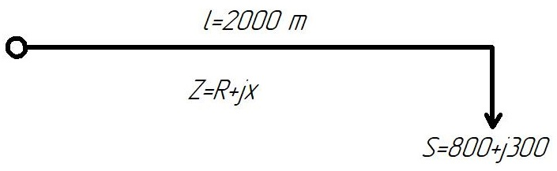
- Струм навантаження
А;
де
.
2. Економічну щільність струму для кабелю з паперовою ізоляцією й алюмінієвими жилами вибирають за дод. 12 при постійному навантаженні J=1,2.
3. Площа перетину кабелю за економічною щільністю струму
мм².
Вибираємо кабель А-50 мм².

Додаток 15
Приклад розрахунку мережі магістральної А30
Вибрати площу перетину кабельної трифазної ЛЕП-10 з алюмінієвими жилами.
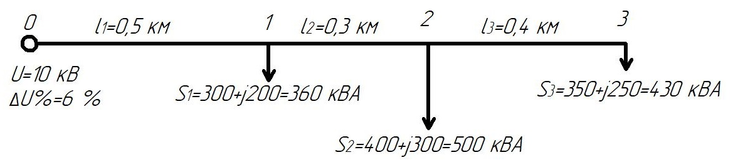

Закінчення дод. 15
1. Навантаження на ділянках:
0-1: кВ·А;
1-2: кВ·А;
2-3: кВ·А.
2. Струми на ділянках:
0-1: А;
1-2: А;
2-3: А.
3. За економічною щільністю вибирають площу перетину кабелю (див. дод. 12).
0-1: мм² - вибираємо кабель А-70;
1-2: мм² - вибираємо кабель А-50;
2-3: мм²- вибираємо кабель А-25.
Для обраних кабелів за дод. 13 визначають значення активних R₀ і реактивних X₀ опорів.
4. Припустимі втрати напруги на ділянках:
0-1: ;
;
1-2: ;
2-3: .
5. Загальна втрата напруги в мережі

Додаток 16
Приклад розрахунку високовольтної мережі, що живиться
від двох джерел живлення
Розрахувати ЛЕП-10кв від ТП «А» і «Б», _{доп} = 5%
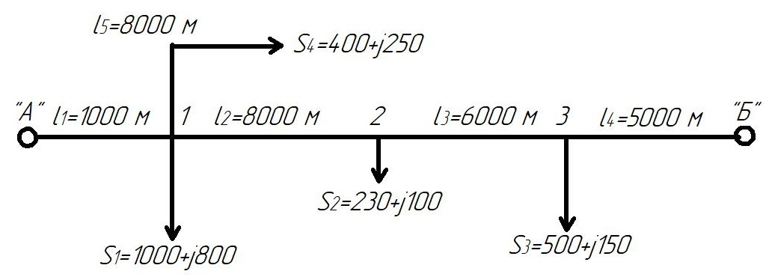
Вибираємо два трансформатори TM-1000 потужністю по 1000 кВА кожний:
кВ·А.

Вибираємо один трансформатор ТМ-63Про потужністю 630 кВ·А

Таким чином, потужності джерела і споживачів збігаються.
1. Точка токорозподілу в точці 2
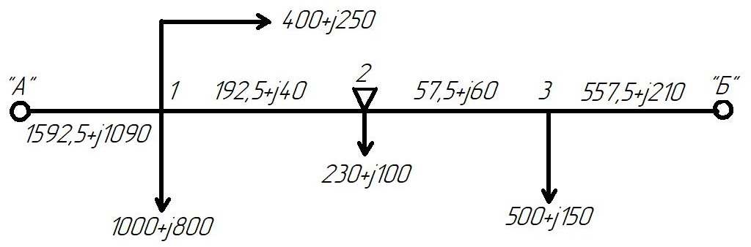

Продовження дод. 16
2. Розподіляємо мережу на дві ділянки: А-2, Б-2;
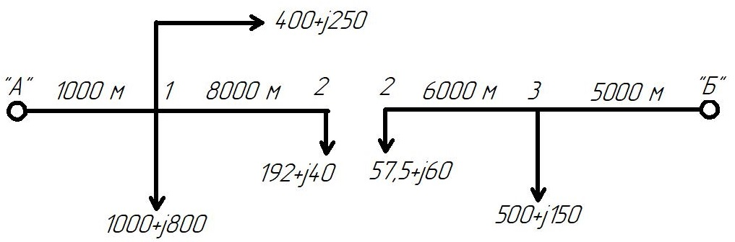
3. Вибираємо площу перетину жили кабелю на ділянці А-2 за щільністю струму
А.
По [4] вибираємо площу перетину проводу мм², що має I_{доп} = 130 А.
- Втрата напруги на ділянці від «А» до точки 2
В,
чи
.
- Втрата напруги на ділянці від «Б» до точки 2
В,
чи
.
Таким чином обрана площа перетину кабелю задовольняє умовам нормального режиму.
В аварійному режимі, коли ТП «Б» вийде з ладу все навантаження повинна прийняти на себе ТП «А»:

Закінчення дод. 16
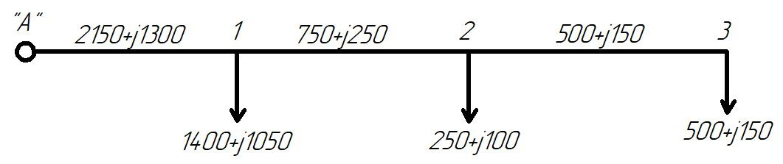
Втрата напруги від ТП «А» до точки 3
В,
.
7. Площа перетину кабелю на розгалуженні від точки 1 до точки 4 за щільністю струму
А.
Вибираємо A-I6 (І_{ДОП} = 75 А; R₀=1.8 Ом۰км, Х₀ = 0.11 Ом۰км ).
Втрата напруги від точки 1 до точки 4:
В,
Втрата напруги від точки «А» до точки 1
В.
Загальна втрата напруги на ділянці від ТП «А» до точки 4
В.

чи
, що неприпустимо.
Додаток 17
Припустимі тривалі струмові навантаження на провідники, шнури
і кабелі з гумовою чи пластмасовою ізоляцією
Площа перерізу струмоведучої жили, мм² | Провідники прокладені відкрито | Провідники, прокладені в одній трубі
Площа перерізу струмоведучої жили, мм² | Провідники прокладені відкрито | (1×2)  жили | (1×3)  жили | (1×4)  жили | (2×1)  жили | (3×1)  жили
1 | 2 | 3 | 4 | 5 | 6 | 7
Провідники і шнури з гумовою і поліхлорвініловою ізоляцією
з мідними жилами
0,5 | 11 | - | - | - | - | -
0,75 | 15 | - | - | - | - | -
1,0 | 17 | 16 | 15 | 14 | 15 | 14
1,5 | 23 | 19 | 17 | 16 | 18 | 15
2,5 | 30 | 27 | 25 | 25 | 25 | 21
4.0 | 41 | 38 | 35 | 30 | 32 | 27
6,0 | 50 | 46 | 42 | 40 | 40 | 34
10 | 80 | 70 | 60 | 50 | 55 | 50
16 | 100 | 85 | 80 | 75 | 80 | 70
26 | 140 | 115 | 100 | 90 | 100 | 85
35 | 170 | 135 | 125 | 115 | 125 | 100
50 | 215 | 185 | 170 | 150 | 160 | 135
70 | 270 | 225 | 210 | 185 | 195 | 175
95 | 330 | 275 | 255 | 225 | 245 | 215
120 | 385 | 315 | 290 | 260 | 295 | 250
150 | 440 | 360 | 330 | - | - | -
185 | 510 | - | - | - | - | -
240 | 605 | - | - | - | - | -
300 | 695 | - | - | - | - | -
400 | 830 | - | - | - | - | -
Провідники і шнури з гумовою і поліхлорвініловою ізоляцією
з алюмінієвими жилами
2,5 | 24 | 20 | 19 | 19 | 19 | 16
4,0 | 32 | 28 | 28 | 23 | 25 | 21
6,0 | 39 | 36 | 32 | 30 | 31 | 26
10 | 60 | 50 | 47 | 39 | 42 | 38
16 | 75 | 60 | 60 | 55 | 60 | 55
25 | 205 | 85 | 80 | 70 | 75 | 66
35 | 130 | 100 | 95 | 85 | 95 | 75
50 | 165 | 140 | 130 | 120 | 125 | 105
70 | 210 | 175 | 165 | 140 | 150 | 135
95 | 265 | 215 | 200 | 175 | 190 | 165
Закінчення дод. 17
1 |  | 2 |  | 3 |  | 4 |  | 5 |  | 6 |  | 7
Провідники і шнури з гумовою і поліхлорвініловою ізоляцією
з алюмінієвими жилами
120 | 295 |  | 245 |  | 220 |  | 200 |  | 230 |  | 190
150 | 340 |  | 275 |  | 255 |  | - |  | - |  | -
185 | 390 |  | - |  | - |  | - |  | - |  | -
240 | 465 |  | - |  | - |  | - |  | - |  | -
300 | 535 |  | - |  | - |  | - |  | - |  | -
400 | 645 |  | - |  | - |  | - |  | - |  | -

Додаток 18
Струмові навантаження для проводів і кабелів в залежності від площі перетину струмопровідних жил, А
Площа перетину струмоведучої жили, мм² | Струмові навантаження на провідники і кабелі, А
Площа перетину струмоведучої жили, мм² | Одножильні | Двохжильні |  | Трьохжильні
Площа перетину струмоведучої жили, мм² | Спосіб прокладки
Площа перетину струмоведучої жили, мм² | У повітрі | У повітрі | У землі | У повітрі | У землі
1 | 2 | 3 | 4 | 5 | 6
Провідники з мідними жилами, гумовою ізоляцією в металевих захисних оболонках і кабелі з мідними жилами, гумовою ізоляцією з свинцевою, поліхлорвініловою, гумовою оболонкою, броньовані та неброньовані
1,5 | 23 | 19 | 33 | 19 | 27
2,5 | 30 | 27 | 44 | 25 | 38
4,0 | 41 | 38 | 55 | 35 | 49
6,0 | 50 | 50 | 70 | 42 | 60
10 | 80 | 70 | 105 | 55 | 90
16 | 100 | 90 | 135 | 75 | 115
25 | 140 | 115 | 175 | 95 | 150
35 | 170 | 140 | 210 | 120 | 180
50 | 215 | 175 | 265 | 145 | 225
70 | 270 | 215 | 320 | 180 | 275
95 | 325 | 260 | 385 | 220 | 330
120 | 385 | 300 | 445 | 260 | 385
150 | 440 | 350 | 505 | 305 | 435
185 | 510 | 405 | 570 | 350 | 500
240 | 605 | - | - | - | -
Закінчення дод. 18

1 | 2 | 3 | 4 | 5 | 6
Кабелі із алюмінієвими жилами, гумовою чи пластмасовою ізоляцією у свинцевій, поліхлорвініловій і гумовій оболонках, броньовані і неброньовані
2,5 | 23 | 21 | 34 | 19 | 29
4,0 | 32 | 29 | 42 | 27 | 38
6,0 | 38 | 38 | 55 | 32 | 46
10 | 60 | 55 | 80 | 42 | 70
16 | 75 | 70 | 105 | 60 | 90
25 | 105 | 90 | 135 | 75 | 115
35 | 130 | 105 | 160 | 90 | 140
50 | 165 | 135 | 205 | 110 | 175
70 | 210 | 165 | 245 | 140 | 210
95 | 250 | 200 | 295 | 170 | 255
120 | 295 | 230 | 340 | 200 | 295
150 | 340 | 270 | 390 | 235 | 335
185 | 390 | 310 | 440 | 270 | 385
240 | 465 | - | - | - | -

Кабелі із алюмінієвими жилами, гумовою чи пластмасовою ізоляцією у свинцевій поліхлорвініловій і гумовій оболонках, броньовані і неброньовані
2,5 23 21 34 19 29

Додаток 19
Параметри елементів ланцюга при трифазному короткому замиканні
Елементи короткого замикання кола | R₀, Ом | X₀, Ом | Перехідний  опір, Ом
1 | 2 | 3 | 4
Силові трансформатори 10/0,4/0,23
Потужністю, кВА
160 | 17 | 42 | -
260 | 10,2 | 30,3 | -
400 | 5,7 | 17,2 | -
630 | 3,2 | 13,4 | -
1000 | 2,1 | 8,5 | -
Закінчення дод. 19
1 | 2 | 3 | 4
Трансформатори струму з К_{тр}
20/5 | 42 | 67 | -
30/5 | 20 | 30 | -
40/5 | 11 | 17 | -
50/5 | 7 | 11 | -
75/5 | 3 | 4,8 | -
100/5 | 1,7 | 2,7 | -
180/5 | 0,75 | 1,2 | -
200/5 | 0,42 | 0,7 | -
Котушки (розчеплювачів) автоматів при І, А
50 | 5,5 | 2,7 | -
70 | 3,4 | 1,3 | -
100 | 1,2 | 0,9 | -
200 | 0,4 | 0,3 | -
Рубильники при І, А
100 | - | - | 0,5
200 | - | - | 0,4
400 | - | - | 0,2
600 | - | - | 0,15
1000 | - | - | 0,08

Додаток 20
Значення для розрахунку струмів короткого замикання
силових трансформаторів
Потужність трансформатора, кВА | Схема з'єднання | Z_{тр}/3, Ом
100 | Y/Y₀ | 0,28
160 | Y/Y₀ | 0,16
250 | Y/Y₀ | 0,10
400 | Y/Y₀ | 0,08
630 | Y/Y₀ | 0,04
1000 | Y/Y₀ | 0,028

Додаток 21
Приклад розрахунку струму короткого замикання
в однофазній мережі
Визначити струм однофазного короткого замикання на шинах РП (розподільного пристрою) і провести дії автомата А 3124, установленого на РП_{1.}
Номінальний струм розщеплювача I_{P}= 80 А.
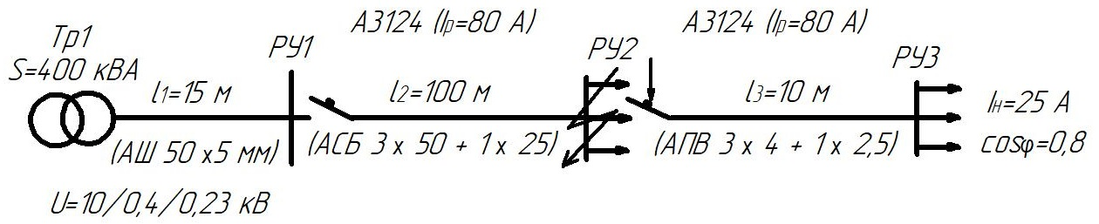

- Опір петлі на шинах РУ
Ом;
Ом.
- Опір однієї жили кабелю площею перетину 50 мм
Ом.
- Опір нульового проводу площею перетину 25 мм
Ом.
- Індуктивний опір петлі кабелю
- Сумарний повний опір петлі
Ом.
- Визначаємо по таблиці дод. 20 для трансформатора з
S= 400 ква
=0.08 Ом.
- Струм однофазного короткого замикання на РУ
А.

Закінчення дод. 21
- По ПУЭ дія автоматичного вимикача забезпечується якщо
>3 т.е. 880 > 3*80 = 240 А.
Отже, ступінь надійності дії захисного апарата забезпечується.
Для того щоб визначити струм однофазного короткого замикання на розподільному щиті РУ3 , необхідно ще врахувати опір мережі від РУ до РУ3.

Додаток 22
Конденсатори статичні паперово-масляні шириною 110 мм, довжиною 380 мм для поліпшення коефіцієнта потужності
Тип конденсатора | Напруга, кВ | Ємність, мкФ | Потужність реактивна, квар | Висота, мм
КМ-11 – 10 – 1 | 11 | 0,26 | 10 | 526
КМ-6,6 – 10 – 1 | 6,6 | 0,73 | 10 | 490
КМ-3,3 – 10 – 1 | 3,3 | 2,92 | 10 | 455
КМ-1,1 – 10 – 1 | 1,1 | 32 | 10 | 455
КМ-0,55 – 8 – 3 | 0,55 | 63 | 8 | 425
КМ-0,42 – 6 – 3 | 0,42 | 110 | 6 | 425
КМ-0,24 – 4 – 3 | 0,24 | 220 | 4 | 425
Примітка. Конденсатори напругою 1,1...11 кв – однофазні, конденсатори напругою 0,24...0.55 кв – трифазні.

Додаток 23
Необхідна потужність статичних конденсаторів при підвищенні коефіцієнта потужності (Q ква на 100 квт навантаження)
cosφ | 0,80 | 0,85 | 0,90 | 0,95 | 0,98 | 1,00
0,50 | 100 | 110 | 125 | 140 | 150 | 175
0,55 | 75 | 90 | 105 | 120 | 130 | 150
0,60 | 60 | 70 | 85 | 100 | 115 | 135
0,65 | 40 | 55 | 70 | 85 | 95 | 115
0,70 | 27 | 40 | 54 | 70 | 80 | 102
0,75 | 15 | 25 | 40 | 55 | 70 | 90
Приклад. Середнє навантаження підприємства за добу 200 квт. Бажано підвищити коефіцієнт потужності підприємства від 0.65 до 0.95. Таким чином, cosϕ₁=0.65, cosϕ₂=0.95

Рекомендована література
- Шестеренко В.Є. Системи електроспоживання та електропостачання промислових підприємств. Підручник. – Вінниця: Нова книга,2004.- 656 с
2.Цыгельман И.Е. Електроснабжение гражданских зданий и комунальных предприятий: Учебник для техникумов.-2-е изд., испр. и доп.- М.: Высш. Школа, 1982.- 368 с., ил.
3. ДБН В.1.2.11 -2021. Енергозбереження та енергоефективність. Мінрегіонбуд України. 2022р.
4. ДБН В.2.5 -23-2010. Проектування електрообладнання об’єктів цивільного призначення. Мінрегіонбуд України.2010р.

